每日科普-蒸烤箱
- 烤箱一般有三个参数，微波、蒸、烤。在这三个功能模块研究前，还有个重要参数需要提一下，内胆材质。

内胆材质
- 目前内胆主要有不锈钢、搪瓷、陶瓷三种材质，他们的优劣也很明显。
- 不锈钢耐高温、价格低，但遇到重油污的场景就不易打理，长时间使用容易氧化发黄。相比之下搪瓷就要更方便打理一些，也不易刮花，属于目前市场上主流选择，价格也比较优惠。但不同品牌之间搪瓷工艺差异很大，有些小品牌搪瓷表面凹凸不平，极容易爆瓷，从而导致内部基材被腐蚀。因此一线品牌更靠谱。陶瓷也同样方便打理，而且就算爆瓷后，内部基材一般是不锈钢，不易被腐蚀，但是陶瓷容易被刮花。

- 三者各有优劣，并不能说哪个更好。因为“烤”的功能用的比较多，所以建议重点关注更易清洁的搪瓷和陶瓷材质。
- 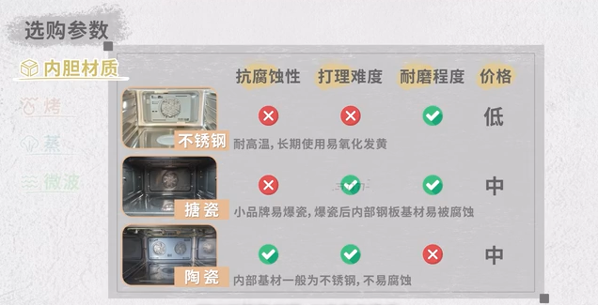

烤
- 接下来看看“烤”这一块，影响这个的因素有哪些呢？第一个想到的就是温度了。但温度知识表象，实际上是热源与食物接触的结果，更深层次的是食物与热源的接触面积，也就是烤管的分布。平常烧烤时候我们都会通过翻面方式来让食物受热均匀，但是在烤箱里食物是没办法翻面的。这也就要求烤管分布尽可能均匀。上面烤管+下面烤管+背部烤管，同时为了保证温度更加均匀，在背部再加上一个风扇，以热对流的形式将热量均匀地送到食物的各个面。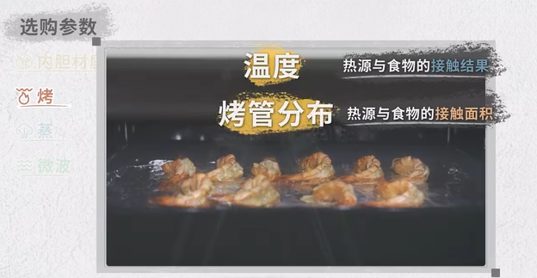
- 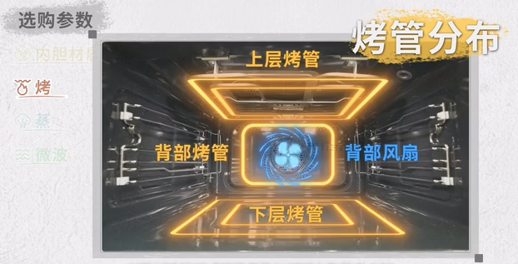
- 很多人关心控温方式，到底是独立控温还是统一控温，有什么区别？
- 所谓的独立控温也就是上下烤管可以单独设置温度，上管高温可以快速糕点上色，下管中温，可以确保不烤焦。想实现更好的独立控温，需要配合多温区传感器共同完成。从使用逻辑来看，独立控温不是必须项。如果喜欢烤蛋糕，做糕点可以多关注一下。
- 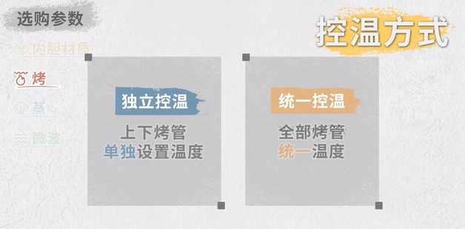

蒸
- “蒸”这件事，比“烤”更简单。我们日常用的蒸锅靠的就是沸腾的水产生的高温水蒸气来蒸熟食物。蒸烤箱也是同样的原理，只是如何产生“水蒸气”有差异。有些是机器背部有个蒸汽发生器，纯净水经过蒸汽发生器后产生水蒸气，然后由机器底部导入到腔内，这种是直喷式。还有一种是蒸烤箱底部有个蒸发盘，蒸的过程是将水引入到这个盘内，然后高温加热产生水蒸气从而加热食物，原理和蒸锅差不多。这种被诟病的主要有两点，一是底部水比较多，不容易打理。而是蒸的过程中会在顶部产生冷凝水，一旦滴漏到底部蒸发盘，会造成二次污染的问题。所以目前市面上，基本还是以直喷式为主。
- 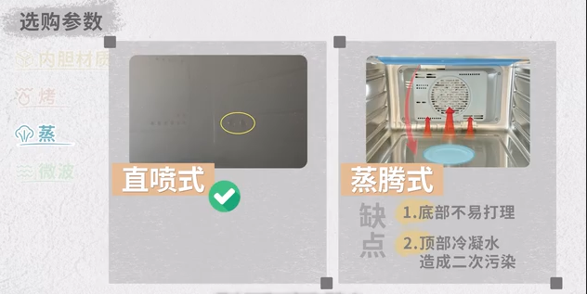

微波
- 最后是“微波”这部分。微蒸烤一体机的微波功能，跟我们常用的微波炉基本是一样的，核心的就是磁控管技术。这一点格兰仕是发展比较早的，还有一家是美的。所以微波领域，这两家是头部。微波功率上一般日常使用800W就足够了，除非是经常需要快速加热大量食物才需要选择1000w以上的。
- 